Исх. № 01-07824/21и от 19 августа 2021 года

Об уровнях загрязнения окружающей среды

и радиационной обстановке на территории

г. Москвы и Московской области в июле 2021 года

Росгидромет сообщает о загрязнении атмосферного воздуха и водных объектов, а также о радиационной обстановке на территории г. Москвы и Московской области в июле 2021 года.
Атмосферный воздух.
Город Москва.
Общая оценка загрязнения атмосферы. В июле, по данным государственной наблюдательной сети (приложение 1), в целом по городу отмечался очень высокий уровень загрязнения атмосферного воздуха, который определялся СИ = 3,1 и НП = 69,3% по формальдегиду. Дополнительный вклад в загрязнение воздуха мегаполиса внесли концентрации сероводорода (СИ=2,8; НП=5,1%), оксида углерода (СИ=2,5; НП=11,8%), аммиака (СИ=2,0; НП=5,8%), диоксида азота (СИ=1,3; НП=2,1 %) и взвешенных веществ (СИ=1,1; НП=1,0%).
Характеристика загрязнения атмосферы.
Значения показателей загрязнения атмосферного воздуха были зарегистрированы:
- формальдегидом (СИ=1,3–3,1, НП=2-69,3%) - в Юго-Восточном административном округе (район «Печатники»), Южном административном округе (район «Нагорный»), Северо-Восточном административном округе (районы «Южное Медведково» и «Останкинский»), Восточном административном округе (район «Богородское»);
- сероводородом (СИ=1,1-2,8) - в Южном административном округе (район «Зябликово»), Северо-Западном административном округе (район «Южное Тушино») и Юго-Восточном административном округе (район «Рязанский»). Наибольшая повторяемость превышений ПДК сероводорода (НП=5,1%) отмечалась в районе «Зябликово»;
- оксидом углерода (СИ=1,1-2,5, НП=1,3-11,8%) – в Центральном административном округе (районы «Замоскворечье» и «Мещанский), Северном административном округе (районы «Савеловский» и «Дмитровский»), Южном административном округе (районы «Нагорный», «Зябликово», «Братеево»), Юго-Восточном административном округе (районы «Рязанский» и «Печатники»), Северо-Восточном административном округе (район «Южное Медведково» и ВДНХ), Северо-Западном административном округе (районы «Хорошево-Мневники» и «Южное Тушино»), Восточном административном округе (район «Богородское»), Западном административном округе (район «Можайский»), Юго-Западном административном округе (район «Ясенево»);
- диоксидом азота (1,1-1,3 ПДК_{м.р.}; НП=1,1-2,1%) – в Южном административном округе (район «Нагорный»), Северо-Восточном административном округе (район «Южное Медведково»), Северо-Западном административном округе (район «Хорошево-Мневники»), Северном административном округе (район «Дмитровский»), Восточном административном округе (район «Богородское»);
- аммиаком (СИ=1,2-2,0, НП=4,0-5,8%) – в Центральном административном округе (район «Замоскворечье»), Северо-Западном административном округе (район «Южное Тушино»);
- взвешенными веществами (СИ=1,1, НП=1,0%) – в Центральном административном округе (район «Замоскворечье»).
Концентрации в атмосферном воздухе города оксида азота, фенола, хлорида водорода, ацетона, бензола, ксилола, толуола и этилбензола не превышали установленных гигиенических нормативов. Содержание диоксида серы было ниже предела обнаружения.
В течение июля среднесуточные концентрации диоксида азота находились на уровне 0,3-0,8 ПДК_{с.с}.
Изменения среднесуточных концентраций диоксида азота по сравнению с предыдущим месяцем представлены на рисунке 1.
Рисунок 1 – Средние суточные концентрации диоксида азота
в июне и июле 2021 г.
(по данным государственной наблюдательной сети в г. Москве)

По сравнению с предыдущим месяцем уровень загрязнения атмосферного воздуха повысился и определялся ростом концентраций формальдегида. Содержание других наблюдаемых примесей существенно не изменилось.
В Московском регионе неблагоприятные для рассеивания загрязняющих веществ в атмосферном воздухе метеорологические условия (НМУ) формировались 07 - 09, 12 и 14 июля. Установившаяся сухая, жаркая, практически безветренная погода, приземные инверсии температуры в ночные и утренние часы способствовали накоплению загрязняющих веществ в приземном слое атмосферы.
На предприятия Москвы и Московской области были переданы прогнозы формирования НМУ I-ой степени опасности: с 18⁰⁰ 07 июля до 12⁰⁰ 08 июля; с 12⁰⁰ 08 июля до 12⁰⁰ 09 июля; с 12⁰⁰ 09 июля до 12⁰⁰ 10 июля; с 18⁰⁰ 12 июля до 18⁰⁰ 13 июля; с 18⁰⁰ 14 июля до 11⁰⁰ часов 15 июля. Именно в периоды формирования НМУ отмечалось наибольшее количество превышений предельно допустимых концентраций загрязняющих веществ.
Города Московской области
Повышенный уровень загрязнения атмосферного воздуха определяли концентрации: оксида углерода – в Дзержинском (СИ=1,3; НП=5,9%), Коломне (СИ=1,3; НП=4,7%) и Щелкове (СИ=1,3; НП=9,4%); формальдегида – в Клину (СИ=2,3; НП=17,2%); взвешенных веществ – в Серпухове (СИ=1,2; НП=4,7%).
Значения среднемесячных концентраций загрязняющих веществ в атмосферном воздухе по данным стационарных постов государственной наблюдательной сети в городах Московской области представлены в таблице 1.
Таблица 1
Среднемесячные концентрации загрязняющих веществ по данным стационарных постов государственной наблюдательной сети в городах Московской области
Город | Загрязняющее  вещество | Среднемесячная концентрация в долях ПДК_{с.с}.
Клин | Формальдегид | 1,8
Коломна | Формальдегид | 1,1
Подольск | Формальдегид | 1,4
Серпухов | Взвешенные вещества | 1,6
Серпухов | Формальдегид | 1,9
Щелково | Оксид углерода | 1,4

В Воскресенске, Мытищах, Подольске и Электростали был низкий уровень загрязнения воздуха.
По сравнению с предыдущим месяцем понизился уровень загрязнения атмосферного воздуха в городе Подольске за счет снижения концентраций формальдегида. Степень загрязнения в городах Дзержинский, Клин, Коломна, Серпухов и Щелково сохранялся на повышенном уровне, в Воскресенске, Мытищах и Электростали – на низком уровне.
Результаты выполненных в течение июля эпизодических обследований состояния атмосферного воздуха Московской области в г.о. Серпухов (г. Серпухов, Московское ш., д. 96; п. Пущино, ул. 2-я Пролетарская, д. 1а и п. Большевик, ул. Карпова, д. 53), г.о. Воскресенск (пл. Ленина; мкр. Лопатинский, ул. Андреса, д. 1б), г.о. Коломна (в районе д. Воловичи, полигон ТБО и г. Коломна, ул. Партизан, д. 42), г.о. Щелково (ул. Заречная, дома 5, 7, 9; ул. Чкаловская, вблизи ЖК «Потапово») превышений предельно допустимых концентраций не выявили.

Водные объекты.
По данным сети наблюдений за загрязнением поверхностных вод суши (приложение 2), в течение месяца на водных объектах Московского региона в условиях режима летней межени повсеместно наблюдались слабые колебания уровней воды с тенденцией понижения.
Температура воды в водных объектах региона колебалась в пределах от 17,4°С (р. Воря выше г. Красноармейска) до 23,3°С (р. Воймега в районе г. Рошали).
Реакция водной среды по водородному показателю рН в целом была в пределах нормы: среднее значение составляло рН=7,7 (при норме рН=6,5-8,5). Минимальное значение водородного показателя (рН=7,5) наблюдалось в воде р. Воймеги ниже г. Рошали, а максимальное (рН=8,1) – в воде р. Сестры ниже села Трехсвятского.
Содержание взвешенных веществ в воде водных объектов составляло в среднем 13,8 мг/л, при этом максимальное содержание взвешенных веществ (42,8 мг/л) было зарегистрировано в воде р. Клязьмы ниже г. Орехова-Зуева, а минимальное (1,2 мг/л) – в воде р. Истры ниже деревни Павловская Слобода.
Кислородный режим водных объектов региона в целом был удовлетворительным. Содержание растворенного в воде кислорода составляло в среднем 8,6 мг/л (при норме не ниже 6,0 мг/л). Минимальное содержание растворенного в воде кислорода (3,2 мг/л) было зарегистрировано в воде р. Воймеги ниже г. Рошали, а максимальное (10,5 мг/л) – в воде р. Вори ниже г. Красноармейска.
Содержание легкоокисляемых органических веществ по БПК₅ и трудноокисляемых органических веществ по ХПК в среднем не превышало 3 ПДК. Максимальное содержание легкоокисляемых органических веществ по БПК₅ (9 ПДК, уровень ВЗ) было зарегистрировано в воде р. Москвы ниже деревни Мячково, а максимальное содержание трудноокисляемых органических веществ по ХПК (6 ПДК) – в воде р. Москвы в черте г. Москвы (в районе Бесединского моста МКАД). Минимальное (менее ПДК) содержание легкоокисляемых органических веществ по БПК₅ было зарегистрировано в воде Иваньковского водохранилища, а минимальное содержание (также менее ПДК) трудноокисляемых органических веществ по ХПК – в воде р. Вори выше г. Красноармейска.
Средняя концентрация нитратного азота была в пределах ПДК, аммонийного азота – 3 ПДК, нитритного азота – 10 ПДК. Максимальное содержание аммонийного азота (33 ПДК, уровень высокого загрязнения /ВЗ/) было зарегистрировано в воде р. Воймеги ниже г. Рошали, а максимальное содержание нитритного азота (43 ПДК, уровень ВЗ) – в воде р. Москвы ниже г. Воскресенска. Минимальное (менее ПДК) содержание аммонийного азота отмечалось в воде р. Вори выше и ниже г. Красноармейска, а минимальное содержание нитритного азота (также менее ПДК) – в воде р. Вори выше г. Красноармейска.
Содержание тяжелых металлов в воде водных объектов региона в целом было невысоким: концентрации ионов хрома шестивалентного, свинца и никеля в среднем были ниже нормативов ПДК, ионов меди – 2 ПДК, ионов цинка – 3 ПДК, ионов железа общего – 5 ПДК. Максимальное содержание ионов меди (8 ПДК) и ионов железа общего (47 ПДК, уровень ВЗ) было зарегистрировано в воде р. Воймеги ниже г. Рошали, ионов цинка (8 ПДК) – в воде р. Яузы в черте г. Москвы.
Содержание формальдегида, нефтепродуктов и синтетических поверхностно-активных веществ (СПАВ) в среднем не превышало нормативов ПДК, фенолов и фосфатов - 2 ПДК. Максимальное содержание СПАВ (4 ПДК) и фенолов (5 ПДК) было отмечено в воде р. Воймеги ниже г. Рошали, фосфатов (4 ПДК) – в воде р. Клязьмы ниже г. Павловского Посада, нефтепродуктов (5 ПДК) - в воде р. Москвы в черте г. Москвы (в районе Бесединского моста МКАД).
Всего в июле 2021 года на водных объектах региона было зарегистрировано 35 случаев ВЗ (таблица 2), случаев экстремально высокого загрязнения (ЭВЗ) зарегистрировано не было. Для сравнения: в июле 2020 года было зарегистрировано 2 случая ЭВЗ и 28 случаев ВЗ.
По сравнению с июлем 2020 года в отчетный период в воде водных объектов Московского региона отмечалось некоторое повышение температуры воды, а также содержания ионов железа общего и нитритного азота. По остальным контролируемым показателям качества существенных изменений отмечено не было.
Таблица 2
Случаи ВЗ, зарегистрированные на водных объектах
Московского региона в июле 2021 года
№ п/п | Ингредиент | Концентра-ция (ПДК) | Контрольный створ | Дата отбора пробы
1 | Азот аммонийный | 33 | Река Воймега ниже г. Рошали | 19.07.2021
2 | То же | 12 | Река Москва в черте г. Москвы (в районе Бесединского моста МКАД) | 26.07.2021
3 | - ײ - | 11 | Там же | 05.07.2021
4 | - ײ - | 11 | Река Рожая в черте деревни Домодедово | 08.07.2021
5 | - ײ - | 11 | Река Москва в черте г. Москвы (в районе Бесединского моста МКАД) | 14.07.2021
6 | Азот нитритный | 43 | Река Москва ниже  г. Воскресенска | 20.07.2021
7 | То же | 41 | Река Москва ниже деревни Нижнее Мячково | 12.07.2021
8 | - ײ - | 40 | Река Москва ниже  г. Коломны | 20.07.2021
9 | - ײ - | 40 | Река Москва выше г. Воскресенска | 20.07.2021
10 | - ײ - | 35 | Река Москва выше деревни Нижнее Мячково | 12.07.2021
11 | - ײ - | 32 | Река Москва в черте г. Москвы (в районе Бесединского моста МКАД) | 05.07.2021
12 | - ײ - | 32 | Там же | 26.07.2021
13 | - ײ - | 21 | Река Пахра в черте деревни Нижнее Мячково | 12.07.2021
14 | - ײ - | 20 | Река Закза в черте деревни Большое Сареево | 07.07.2021
15 | - ײ - | 20 | Река Клязьма ниже г. Щелкова | 21.07.2021
16 | - ײ - | 18 | Река Клязьма ниже г. Лосино-Петров-ского | 21.07.2021
17 | - ײ - | 17 | Река Клязьма ниже г. Орехова-Зуева | 21.07.2021
18 | - ײ - | 17 | Река Клязьма выше г. Орехова-Зуева | 21.07.2021
19 | - ײ - | 16 | Река Лопасня ниже г. Чехова | 13.07.2021
20 | - ײ - | 16 | Река Москва в черте г. Москвы (в районе Бесединского моста МКАД) | 14.07.2021
21 | - ײ - | 15 | Река Клязьма ниже г. Павловского По-сада | 21.07.2021
22 | - ײ - | 15 | Река Клязьма выше г. Павловского По-сада | 21.07.2021
23 | - ײ - | 14 | Река Рожая в черте деревни Домодедово | 08.07.2021
24 | - ײ - | 13 | Река Пахра ниже  г. Подольска (ниже места впадения  р. Битцы) | 08.07.2021
25 | - ײ - | 13 | Река Нара ниже  г. Наро-Фоминска | 12.07.2021
26 | - ײ - | 13 | Река Нара ниже  г. Серпухова | 13.07.2021
27 | - ײ - | 13 | Река Ока ниже  г. Коломны | 20.07.2021
28 | - ײ - | 10 | Река Кунья ниже  г. Краснозаводска | 22.07.2021
29 | Легкоокисляемые органические вещества по БПК₅ | 9 | Река Москва ниже деревни Нижнее Мячково | 12.07.2021
30 | То же | 7 | Река Рожая в черте деревни Домодедово | 08.07.2021
31 | - ײ - | 6 | Река Москва выше деревни Нижнее Мячково | 12.07.2021
32 | Ионы железа общего | 47 | Река Воймега ниже г. Рошали | 19.07.2021
33 | То же | 40 | Река Воймега выше г. Рошали | 19.07.2021
34 | - ײ - | 39 | Река Нерская ниже г. Куровское | 19.07.2021
35 | - ײ - | 35 | Река Нерская выше г. Куровское | 19.07.2021

В рамках мониторинга качества воды в р. Москве в июле 2021 года были проанализированы осредненные данные по содержанию ряда загрязняющих веществ (легкоокисляемые органические вещества по БПК_{5,} нефтепродукты, фенолы и ионы меди) в речной воде на расположенном в границах города участке реки от фонового створа (поселок Ильинское) до контрольного створа (Бесединский мост МКАД).
Результаты анализа выявили четкую закономерность в изменении качества речной воды. Так, если в фоновом створе у поселка Ильинское осредненные концентрации перечисленных выше ингредиентов находились в пределах от менее ПДК до 2 ПДК, то в контрольном створе (в районе Бесединского моста МКАД) их значения повышались до 3 ПДК (рисунок 2).

Рисунок 2. Динамика содержания загрязняющих веществ в р. Москве
в черте г. Москвы в июле 2021 года

Радиационная обстановка в июле 2021 года на территории Москвы и Московской области оставалась стабильной. Значения плотности радиоактивных выпадений из атмосферы и мощности амбиентного эквивалента дозы гамма-излучения (МАЭД) были близки к фоновым.
Среднее значение концентрации радиоактивных аэрозолей в воздухе составляло 17,6х10⁻⁵ Бк/м³.
Плотность среднесуточных выпадений суммарной бета-активности, по данным метеостанций (МС), расположенных в районе Балчуга, Выставки достижений народного хозяйства (ВДНХ), Ново-Иерусалима и Тушина, а также МС Подмосковной, составляла от 0,8 до 1,4 Бк/м² в сутки.
Средние значения МАЭД, по данным МС ВДНХ, Балчуг, Тушино, Немчиновка, Подмосковная, Клин, Дмитров, Волоколамск, Можайск, Ново-Иерусалим, Павловский Посад, Черусти, Наро-Фоминск, Серпухов, Коломна, Кашира, Электросталь, а также станции фонового мониторинга (Приокско-Террасный заповедник, ст. Данки), составляли от 0,11 до 0,15 мкЗв/ч.
Отмеченные уровни концентрации радиоактивных веществ в воздухе, плотности радиоактивных выпадений из атмосферы, а также значения МАЭД находились в пределах колебаний естественного фона, характерного для средних широт Европейской территории России.

Приложение: по тексту на 7 л. в 1 экз.

Руководитель Росгидромета И.А. Шумаков

Приложение 1

Схема г. Москвы с расположением постов государственной наблюдательной сети
за загрязнением атмосферного воздуха

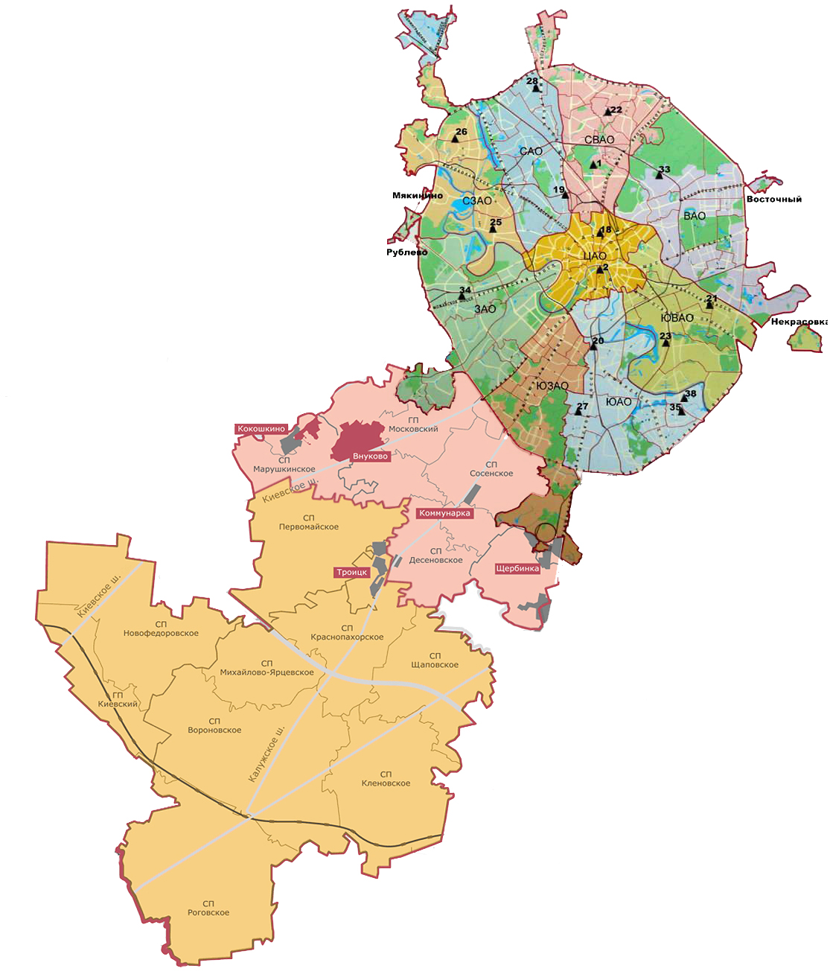

Номер  поста | Округ | Тип поста | Адрес поста | Район расположения,  промзона
1 | СВАО | гор. | ВДНХ
2 | ЦАО | гор. | Ср. Овчинниковский пер., 1/13 | р-н «Замоскворечье»
18 | ЦАО | авто | Б. Сухаревский пер., 21-23 | р-н «Мещанский» (Садовое кольцо)
19 | САО | авто | ул. Бутырская, 89 | р-н «Савеловский»
20 | ЮАО | пром.,  авто | Варшавское шоссе, 32 | р-н «Нагорный»  (промзона «Верхние Котлы»,  промзона «Нагатино»)
21 | ЮВАО | гор. | 4-й Вешняковский проезд, 8 | р-н «Рязанский»
22 | СВАО | пром. | ул. Полярная, 10 | р-н «Южное Медведково»
23 | ЮВАО | пром. | ул. Шоссейая, 36 | р-н «Печатники»  (промзона «Люблино-Перерва»)
25 | СЗАО | пром. | ул. Народного Ополчения, 21 | р-н «Хорошево-Мневники» (Магистральная промзона)
26 | СЗАО | гор. | ул. Туристская, 19 | р-н «Южное Тушино»
27 | ЮАО | гор. | ул. Чертановская, 21 | р-н «Чертаново Центральное»
28 | САО | пром. | ул. Долгопрудная, 13 | р-н «Дмитровский»  (промзона «Коровино»)
33 | ВАО | пром. | ул. Ивантеевская, 4/1 | р-н «Богородское»  (промзона «Калошино»)
34 | ЗАО | авто | Можайское шоссе, 20, корп. 2 | р-н «Можайский»
35 | ЮАО | гор. | ул. Шипиловская, 64 | р-н «Зябликово»
38 | ЮАО | пром. | ул. Братеевская, 27 | р-н «Братеево»  (промзона «Чагино»)

Приложение 2
Перечень пунктов наблюдений за загрязнением воды водных объектов, расположенных на территории г. Москвы и Московской области,
и карта-схема пунктов государственного мониторинга поверхностных вод
Московского региона

№  на  кар-те-  схе-ме | №  п/п | НАИМЕНОВАНИЕ  ВОДОЕМА ИЛИ  ВОДОТОКА | НАИМЕНО-ВАНИЕ  ПУНКТА  НАБЛЮДЕ-НИЙ | Створ  наблюде-ний | РАЙОН  МОСКОВ-СКОЙ  ОБЛАСТИ
1 | 1 | водохранилище Иваньковское | г. Дубна | 0,6 км выше (восточнее) плотины Иваньковской ГЭС | Городской округ Дубна
2 | 2 | р. Лама (впадает в Иваньковское водохра-нилище) | с. Егорье | 0,6 км ниже  с. Егорье | Лотошинский
3 | 3 | р. Дубна (приток  р. Волга) | п. Вербилки | 0,2 км выше  п. Вербилки | Талдомский
3 | 4 | р. Дубна | п. Вербилки | 0,2 км ниже  п. Вербилки | Талдомский
4 | 5 | р. Кунья (приток  р. Дубна) | г. Красно-заводск | 4,1 км выше  г. Красно-заводск | Сергиево-Посадский
4 | 6 | р. Кунья | г. Красно-заводск | 1,1 км ниже  г. Красно-заводск | Сергиево-Посадский
5 | 7 | р. Сестра (приток  р. Дубна) | с. Трехсвят-ское | 0,5 км ниже  с. Трехсвятское | Дмитровский
6 | 8 | р. Ока (приток р. Волга) | г. Серпухов | выше г. Сер-пухов | Серпуховской
6 | 9 | р. Ока | г. Серпухов | ниже г. Сер-пухов | Серпуховской
7 | 10 | р. Ока | г. Кашира | выше  г. Кашира | Каширский
7 | 11 | р. Ока | г. Кашира | ниже  г. Кашира | Каширский
8 | 12 | р. Ока | г. Коломна | выше  г. Коломна | Коломенский
8 | 13 | р. Ока | г. Коломна | ниже  г. Коломна | Коломенский
9 | 14 | р. Протва (приток  р. Ока) | г. Верея | выше г. Верея | Наро-Фоминский
9 | 15 | р. Протва | г. Верея | ниже г. Верея | Наро-Фоминский
10 | 16 | р. Нара (приток  р. Ока) | г. Наро-Фоминск | выше г. Наро-Фоминск | Наро-Фоминский
10 | 17 | р. Нара | г. Наро-Фоминск | ниже г. Наро-Фоминск | Наро-Фоминский
11 | 18 | р. Нара | г. Серпухов | выше г. Сер-пухов | Серпуховской
11 | 19 | р. Нара | г. Серпухов | ниже г. Сер-пухов | Серпуховской
12 | 20 | р. Лопасня (приток  р. Ока) | г. Чехов | выше г. Чехов | Чеховский
12 | 21 | р. Лопасня | г. Чехов | ниже г. Чехов | Чеховский
13 | 22 | р. Осётр (приток  р. Ока) | п. Городна | в черте п. Го-родна | Луховицкий
14 | 23 | р. Москва (приток  р. Ока) | д. Барсуки | 0,5 км выше  д. Барсуки | Можайский
15 | 24 | водохранилище Можайское | д. Красно-видово | д. Краснови-дово | Можайский
16 | 25 | р. Москва | г. Звенигород | 0,3 км выше  г. Звенигород | Городской округ Звенигород
16 | 26 | р. Москва | г. Звенигород | 1,4 км ниже  г. Звенигород | Городской округ Звенигород
17 | 27 | р. Москва | пос. Ильин-ское | выше  г. Москва,  0,5 км выше во-дозабора Руб-левской водо-проводной станции, 0,1 км ниже  п. Ильинское | Красногорский
17 | 28 | р. Москва | г. Москва | в черте  г. Москва; 0,3 км ниже Бабье-городской плотины | г. Москва
17 | 29 | р. Москва | г. Москва | в районе Бе-сединского моста МКАД | г. Москва
18 | 30 | р. Москва | д. Нижнее Мячково | 0,1 км выше  д. Н.Мячково; 1,5 км выше места впадения  р. Пахра | Раменский
18 | 31 | р. Москва | д. Нижнее Мячково | 11,1 км ниже  д. Нижнее Мячково;  1,0 км ниже места впадения  р. Пехорка | Раменский
19 | 32 | р. Москва | г. Воскре-сенск | 0,2 км выше  г. Воскресенск | Воскресенский
19 | 33 | р. Москва | г. Воскре-сенск | 1,0 км ниже  г. Воскресенск | Воскресенский
20 | 34 | р. Москва | г. Коломна | в черте г. Ко-ломна; 0,1 км выше устья | Городской округ Коломна
21 | 35 | водохранилище Рузское | д. Солодово | д. Солодово | Волоколамский
22 | 36 | водохранилище Озернинское | д. Нововол-ково | д. Нововолково | Рузский
23 | 37 | водохранилище Истринское | д. Пятница | д. Пятница | Солнечно-горский
24 | 38 | р. Истра (приток реки Москвы) | д. Павловская Слобода | 0,4 км ниже  д. Павловская Слобода | Истринский
25 | 39 | р. Медвенка (приток  р. Москва) | д. Большое Сареево | 1,9 км ниже  д. Большое Сареево; 0,03 км выше устья | Одинцовский
26 | 40 | р. Закза (приток  р. Медвенка) | д. Большое Сареево | в черте  д. Большое Сареево; 0,3 км выше устья | Одинцовский
27 | 41 | р. Яуза (приток  р. Москва) | г. Москва | в черте  г. Москва; 0,1 км выше устья | г. Москва
28 | 42 | р. Пахра (приток  р. Москва) | г. Подольск | выше  г. Подольск | Подольский
28 | 43 | р. Пахра | г. Подольск | ниже г. По-  дольск, ниже места впадения руч. Черный | Подольский
28 | 44 | р. Пахра | г. Подольск | ниже г. По-дольск, ниже места впадения  р. Битца | Подольский
29 | 45 | р. Пахра | д. Нижнее Мячково | в черте  д. Нижнее Мячково; 0,01 км выше устья | Раменский
30 | 46 | р. Рожая (приток  р. Пахра) | д. Домоде-дово | в черте д. До-модедово | Городской округ Домодедово
31 | 47 | р. Нерская (приток  р. Москва) | г. Куровское | 0,2 км выше  г. Куровское | Орехово- Зуевский
31 | 48 | р. Нерская | г. Куровское | 1,4 км ниже  г. Куровское | Орехово- Зуевский
32 | 49 | р. Нерская | д. Мариш-кино | в черте  д. Маришкино; 0,1 км выше устья | Воскресенский
33 | 50 | р. Клязьма (приток  р. Ока) | г. Щёлково | выше  г. Щёлково | Щёлковский
33 | 51 | р. Клязьма | г. Щёлково | ниже  г. Щёлково | Щёлковский
33 | 52 | р. Клязьма | г. Щёлково | ниже  г. Лосино-Петровский | Городской округ Лосино-Петровский
34 | 53 | р. Клязьма | г. Павлов-ский Посад | выше  г. Павловский Посад | Павлово-Посадский
34 | 54 | р. Клязьма | г. Павлов-ский Посад | ниже  г. Павловский Посад | Павлово-Посадский
35 | 55 | р. Клязьма | г. Орехово-Зуево | выше  г. Орехово-Зуево | Орехово-Зуевский
35 | 56 | р. Клязьма | г. Орехово-Зуево | ниже  г. Орехово-Зуево | Орехово-Зуевский
36 | 57 | р. Воря (приток  р. Клязьма) | г. Красно-армейск | выше  г. Красноар-мейск | Городской округ Красноармейск
36 | 58 | р. Воря | г. Красно-армейск | ниже г. Крас-ноармейск | Городской округ Красноармейск
37 | 59 | р. Воймега (приток  р. Поля) | г. Рошаль | выше  г. Рошаль | Городской округ Рошаль
37 | 60 | р. Воймега | г. Рошаль | ниже  г. Рошаль | Городской округ Рошаль

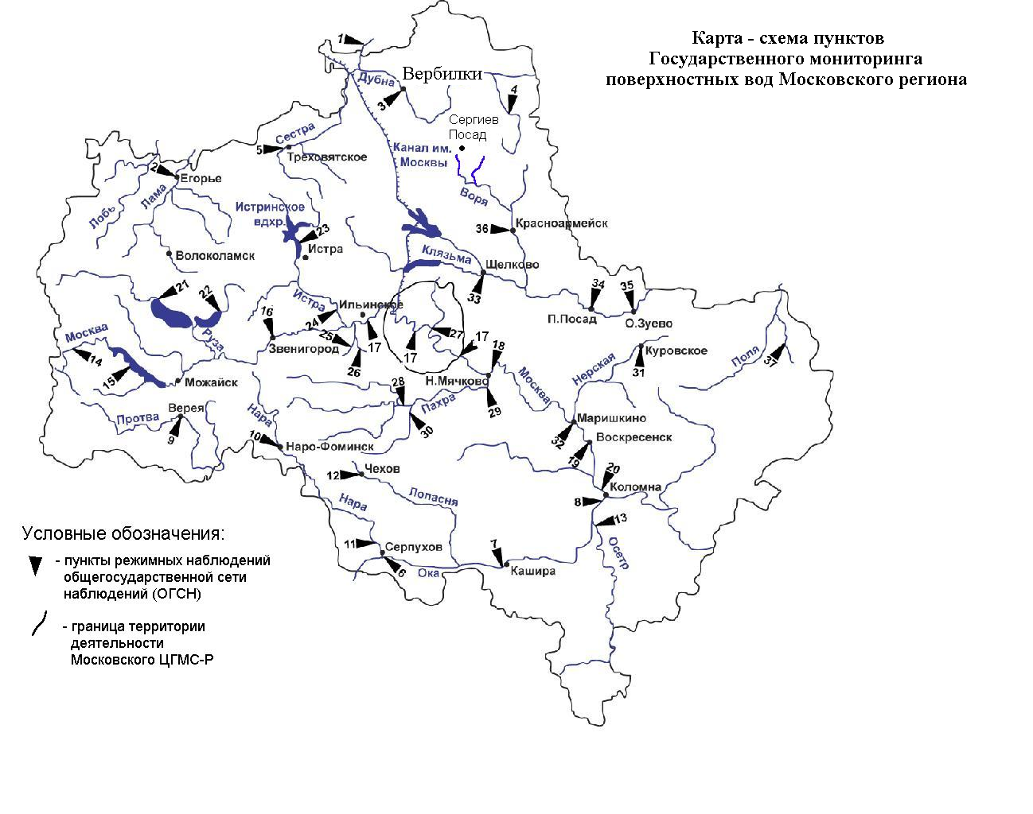

Показатели загрязнения атмосферного воздуха Степень загрязнения атмосферного воздуха оценивается при сравнении концентраций примесей (в мг/м3, мкг/м3) с ПДК. • ПДК – предельно допустимая концентрация примеси, установленная Минздравом России. Для оценки уровня загрязнения атмосферного воздуха за месяц используются два показателя качества воздуха: - стандартный индекс СИ – наибольшая, измеренная за короткий период времени, концентрация примеси, деленная на ПДК м.р.; - наибольшая повторяемость превышения ПДК м.р. – НП, %. Уровень загрязнения воздуха оценивается по 4 градациям значений СИ и НП, которые характеризуют степень кратковременного воздействия загрязнения воздуха на здоровье населения: • низкий при СИ = 0-1 , НП = 0%; • повышенный при СИ =2-4, НП = 1-19%; • высокий при СИ=5-10; НП=20-49%; • очень высокий при СИ >10; НП ≥50%. Если СИ и НП попадают в разные градации, то уровень загрязнения воздуха оценивается по наибольшему значению из этих показателей.
С 01.03.2021 постановлением Главного государственного санитарного врача Российской Федерации от 28 января 2-21 г. № 2 введены в действие новые санитарные правила и нормы СанПиН 1.2.3685-21 «Гигиенические нормативы и требования к обеспечению безопасности и (или) безвредности для человека факторов среды обитания», в справке учитывались измененные ПДК с.с. для отдельных загрязняющих веществ: диоксида и оксида азота, аммиака, бензола, фторида водорода.
Показатели загрязнения воды водных объектов приводятся в ПДК для воды водных объектов рыбохозяйственного значения

